Приложение 1
к Акту обследования объекта
социальной, инженерной
и транспортной инфраструктур
к паспорту доступности объекта
социальной, инженерной
и транспортной инфраструктур
от "31"октября 2022 г. № 2

I. Результаты обследования:
1. Территории, прилегающей к зданию (участка)

Муниципальное бюджетное учреждение организация дополнительного образования «Сивинский Дом творчества»
Пермский край, село Сива, улица Ленина, дом 62
(наименование объекта, адрес)

№  п/п | Наименование функционально-планировочного элемента | Норматив | Ссылка на норматив | Наличие элемента |  |  | Фактическое состояние  (в т.ч. результаты замеров) | Выявленные нарушения и замечания
 |  |  |  | есть/нет | № на  плане | фото | Фактическое состояние  (в т.ч. результаты замеров) | Содержание (обозначить соответствует ли нормативу) | Значимо  для  инвалида (категория)
1 | 2 | 3 | 4 | 5 | 6 | 7 | 8 | 9 | 10
1.1 | Вход (входы) на территорию
1.1.1 | Вход на территорию или участок | следует оборудовать доступными для инвалидов элементами информации об объекте | п. 5.1.1 СП 59.13330.2020 | Нет | - | - | Не установлена ни на одном из входов (вывеска с наименованием объекта) | Не соответствует нормативу | К,О,С,Г
1.1.2 | Калитки | - не допускается применять непрозрачные калитки на навесных петлях двустороннего действия, калитки с вращающимися полотнами, турникеты и другие устройства, создающие препятствие для движения МГН.  - для беспрепятственного проезда через калитку (ворота) инвалида на кресле-коляске бортовые камни, другие перепады на пути следует выполнять в одном уровне с пешеходными путями | п. 5.1.2, п. 5.4.8  СП 59.13330.2020 | Есть |  | 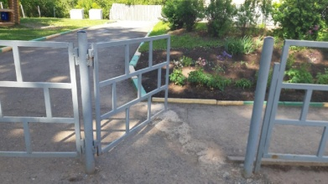  №1 | Калитка прозрачная, на навесных петлях одностороннего действия  Перепадов на пути нет | Соответствует нормативу | К,О,С
1.1.3 | Ширина прохода в ограждении | не менее 0,9 м. | п. 5.1 СП 136.13330.2012 | Есть |  | 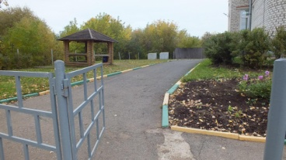  №2 | Ширина прохода 1,3 м. | Соответствует нормативу | К
1.2 | Путь (пути) движения на территории
1.2.1 | Маршрут движения на территории | покрытие ровное, из твердых материалов, не создающее вибрацию при движении | п. 5.1.11 СП 59.13330.2020 | Есть |  | 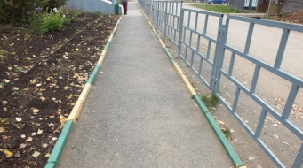  №3  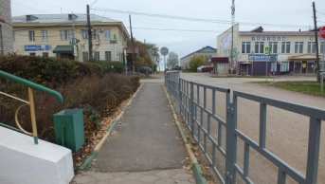  №4 | Покрытие ровное | Соответствует нормативу | К,О,С,Г,У
1.2.2 | Ширина доступного маршрута движения | не менее 2,0 м (минимальная ширина пути движения – 1,2 м) | п.5.1.7 СП 59.13330.2020 | Есть |  | №3 | Ширина пути – 1,5 м. | Соответствует нормативу | К
1.2.3 | - Продольный уклон  пешеходных путей (кроме лестниц и пандусов)  - Поперечный уклон | не более 40‰ (1:25), в стесненных условиях допускается увеличивать до 80‰ (1:12,5)  от 5 до 20‰ (от 1:200 до 1:50) | п.5.1.7 СП 59.13330.2020 | Нет | - | - | Уклона нет | - | К
1.2.4 | Пешеходные пути | на одном уровне с проезжей частью | п. 5.1.4 СП 59.13330.2020 | Нет |  | №3 | На одном уровне с проезжей частью | Соответствует нормативу | К,О
1.2.5 | Система средств информационной поддержки | обеспечена на всех путях движения, доступных для МГН | п. 5.1.3 СП 59.13330.2020 | Нет |  |  | Не обеспечена | Не соответствует нормативу
1.2.6 | На основных путях движения людей | предусмотрены не менее чем через 100 - 150 м места отдыха | п. 5.3.1 СП 59.13330.2020 | Нет |  |  | Путь движения составляет 32 м. вдоль здания | - | К,О
1.3 | Лестница (наружная)  Если лестница отсутствует – необходимо пункты 1.3.1 – 1.3.9 удалить, оставив п. 1.3  Если лестница есть – необходимо удалить п. 1.3
1.3 | Лестница (наружная) | - | - | Нет | - | - | Лестница отсутствует. | - | О,С
1.4 | Пандус (наружный)  Если пандус отсутствует – необходимо пункты 1.4.1 – 1.4.6 удалить, оставив п. 1.4  Если пандус имеется – необходимо удалить п. 1.4
1.4 | Пандус (наружный) | - | - | Есть | - | 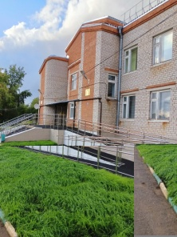  № 4 |  | Соответствует нормативу | О,С
1.5 | Автостоянка и парковка
1.5.1 | Парковочные места | определяется расчетом, при числе мест от общего числа:  - до 100 мест 5%, но не менее одного места;  - от 101 до 200 – 5 мест и дополнительно 3% числа  мест свыше 100;  - от 201 до 500 – 8 мест и дополнительно 2% числа  мест свыше 200;  - 501 и более – 14 мест и дополнительно 1% числа  мест свыше 500 | п. 5.2.1 СП 59.13330.2020 | Нет |  |  | Отсутствуют | Не соответствует нормативу | К,О,С,Г,У

Работа по адаптации объектов

№ п/п | Наименование функционально-планировочного элемента | Содержание | Виды работ
1.1 | Территория, прилегающая к зданию (участок) | Установить систему средств информационной поддержки и навигации на территории.  Оборудовать вывеску.  Обеспечить пути следования системой информационной поддержки. | Организационные мероприятия
1.5. |  | Обратиться в Администрацию Сивинского округа по вопросу оборудования парковочного места для инвалидов СП 59  Предусмотреть:  - соответствующие габариты специализированного места для стоянки (парковки) транспортных средств инвалида  - расстояние до входа в предприятие, организацию или учреждение  - Знаки на поверхности покрытия стоянки и знаки на вертикальной поверхности (стене, столбе, т.п.) | Организационные мероприятия
1.6 | ОБЩИЕ требования к зоне | Привести в соответствие установленным нормативам.

II. Заключение по зоне:

Наименование структурно-функциональной зоны | Состояние доступности <*> (к пункту 3.4 Акта обследования) | Приложение |  | Рекомендации по адаптации (вид работы) <**> к пункту 4.1 Акта обследования
Наименование структурно-функциональной зоны | Состояние доступности <*> (к пункту 3.4 Акта обследования) | N на плане | N фото
1 | 2 | 3 | 4 | 5
Территория, прилегающая к зданию | ДЧ-И (К, О, Г, У)  ВНД (С) |  | №3 | Текущий ремонт

Комментарий к заключению:
--------------------------------
<*> Указывается: ДП-В - доступно полностью всем; ДП-И (К, О, С, Г, У) - доступно полностью избирательно (указать категории инвалидов); ДЧ-В - доступно частично всем; ДЧ-И (К, О, С, Г, У) - доступно частично избирательно (указать категории инвалидов); ДУ - доступно условно; ВНД - недоступно.
<**> Указывается один из вариантов: не нуждается; ремонт (текущий, капитальный); индивидуальное решение с ТСР; технические решения невозможны - организация альтернативной формы обслуживания.

